Fejléc

**Kakapó**

Kezdőlap | A Kakapó veszélyeztetettsége | Hibajelentés/Támogatás

# Kezdőlap

A kakapó (*Strigops habroptilus*), más néven bagolypapagáj, egy rendkívül ritka és különleges, röpképtelen papagájfaj, amely kizárólag Új-Zélandon él. Ez a madár nemcsak megjelenésében, hanem viselkedésében is egyedi: éjszakai életmódot folytat, és a földön él. Sajnos a kakapó az egyik legveszélyeztetettebb madárfaj a világon, és fennmaradása kizárólag az emberi beavatkozásnak köszönhető.

**A Kakapó Megjelenése és Biológiája**

A kakapó egy nagy termetű, robusztus madár, amely akár 60 centiméter hosszúra is megnőhet, és elérheti a 4 kilogrammos tömeget. Ezzel a világ legnehezebb papagájfaja. Tollazata zöldessárga, fekete mintázattal, amely kiváló álcázást biztosít számára az erdős élőhelyén.

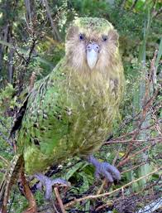

|  |  |
| --- | --- |
| Ország: | Állatok (Animalia) |
| Törzs: | Gerinchúrosok (Chordata) |
| Osztály: | Madarak (Aves) |
| Rend: | Papagájalakúak (Psittaciformes) |
| Öregcsalád: | Bagolypapagáj-szerűek *(Strigopoidea)* |
| Család: | Bagolypapagáj-félék (Strigopidea) |
| Nem: | Strigops |
| Faj: | S. habroptila |

**Fontosabb jellemzői:**

* **Röpképtelen:** A kakapónak erős, izmos lábai vannak, amelyek lehetővé teszik, hogy gyorsan fusson és ügyesen másszon a fákra. Mivel azonban szárnyai gyengék és rövidek, repülni nem tud.
* **Éjszakai életmód:** Kifejezetten éjjel aktív, ilyenkor élelmet keres és kommunikál fajtársaival.
* **Hosszú élettartam:** Egyes példányok akár 90 évig is élhetnek, ezzel az egyik leghosszabb életű madárfaj.

A kakapók különleges módon táplálkoznak: elsősorban növényeket, magvakat, gyümölcsöket és virágokat fogyasztanak. Kedvenc táplálékuk közé tartozik az új-zélandi rimu fa termése, amely kulcsfontosságú a szaporodásuk szempontjából.

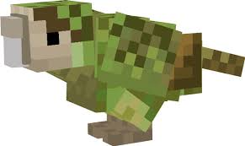

**Viselkedése és Szaporodása**

A kakapó szaporodása rendkívül lassú és szokatlan. A nőstények csak bizonyos években, a rimu fa termésének bősége idején költenek. A hímek párzási időszakban speciális „táncokat” és hangjelzéseket használnak, hogy magukhoz csalogassák a nőstényeket.

A hím kakapók úgynevezett „bömbölő” hangokat adnak ki, amelyeket több kilométeres távolságból is hallani lehet. Ezek a mély, visszhangzó hangok a domboldalakba ásott mélyedésekből szólnak, amelyeket a hímek készítenek a nagyobb hatás érdekében.

A nőstények a párzás után egyedül nevelik a fiókákat. A tojásokat faodúkban vagy talajon kialakított fészkekben költik ki, és a fiókák körülbelül 3 hónapig maradnak az anyjukkal.

{[videó link](https://www.youtube.com/watch?v=bhTU__jVP8E&ab_channel=BBC)}

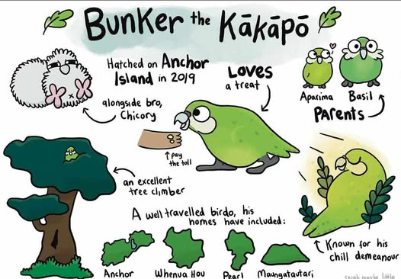

# A Kakapó Természetes Élőhelye és Veszélyeztetettsége

A kakapó eredetileg Új-Zéland erdeiben élt, azonban a szigetekre érkező ember és az általa behozott ragadozók – patkányok, macskák és menyétek – szinte teljesen kipusztították.

A 19. század végére a kakapók száma drasztikusan lecsökkent, és a 20. század közepére szinte teljesen eltűntek. Az 1970-es években a tudósok mindössze néhány példányt találtak, és azonnali védelmi intézkedéseket vezettek be a megmentésük érdekében.

**Megőrzési Programok**

Az új-zélandi természetvédelmi szervezetek hatalmas erőfeszítéseket tettek a kakapók fennmaradásáért. Az egyik legjelentősebb program a **Kakapo Recovery Program**, amely célzott tenyésztési és élőhely-védelmi intézkedéseket tartalmaz.

**Fontos intézkedések:**

* **Különleges szigetekre telepítés:** Az összes megmaradt kakapót ragadozómentes szigetekre költöztették.
* **Mesterséges keltetés és nevelés:** Az elhagyott tojásokat mesterséges körülmények között keltetik ki, és gondosan figyelik a fiókákat.
* **GPS-es nyomkövetés:** Minden egyedet nyomkövetővel láttak el, hogy a kutatók folyamatosan figyelemmel kísérhessék őket.

Az erőfeszítéseknek köszönhetően a kakapó populációja lassan, de biztosan növekszik. Az 1990-es években kevesebb mint 50 példány maradt, de ma már több mint 250 él belőlük.

A képen térkép látható

Előfordulhat, hogy a mesterséges intelligencia által létrehozott tartalom helytelen.

**Miért Fontos a Kakapó Megőrzése?**

A kakapó nemcsak egy különleges és egyedülálló madárfaj, hanem Új-Zéland ökoszisztémájának fontos része is. Megőrzése nemcsak természetvédelmi szempontból lényeges, hanem az emberiség felelőssége is, hogy ne hagyjon eltűnni egy ilyen ritka fajt.

A kakapó példája rávilágít arra, hogy a megfelelő védelmi intézkedések és az emberi elkötelezettség képes megmenteni még a legkritikusabb helyzetben lévő állatokat is.

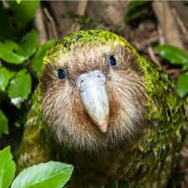

A kakapó a világ egyik legkülönlegesebb és legritkább madara, amely számos kihívással néz szembe. Hosszú életű, intelligens és barátságos madár, amely kizárólag az emberi beavatkozásnak köszönhetően maradt fenn. A megőrzési programok eredményei biztatóak, de a kakapó továbbra is veszélyeztetett faj.

Ha érdekel a természetvédelem és szeretnéd támogatni a kakapók megőrzését, látogass el a **Kakapo Recovery Program** hivatalos oldalára és ismerd meg, hogyan segíthetsz, vagy töltsd ki az űrlapot oldalunkon!

# Hibajelentés/Támogatás (űrlap)

Név: (szöveg)

E-mail cím: (szöveg)

Visszajelzés típusa (rádió gombok)

* Hibajelentés
* Támogatás

Visszajelzés (textarea)

Feliratkozol hírlevelünkre? (checkbox)

elküldés | alaphelyzet